**CLASS DIAGRAM**

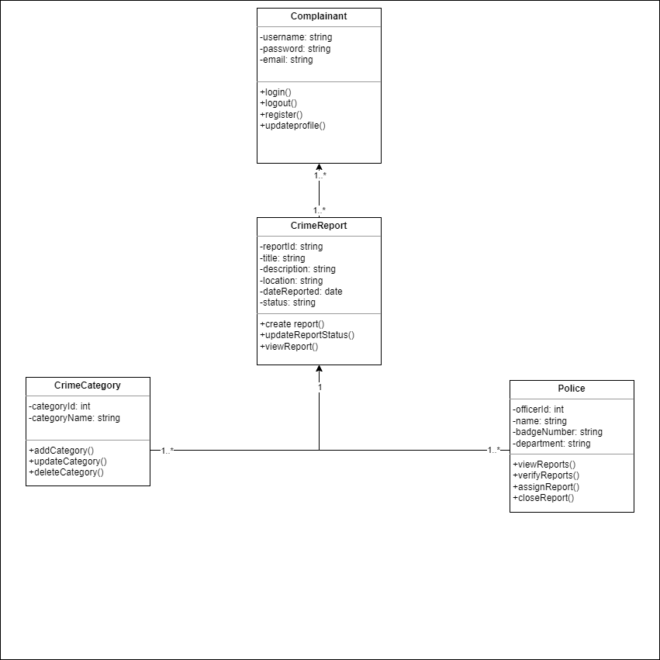

**DATA FLOW DIAGRAM**

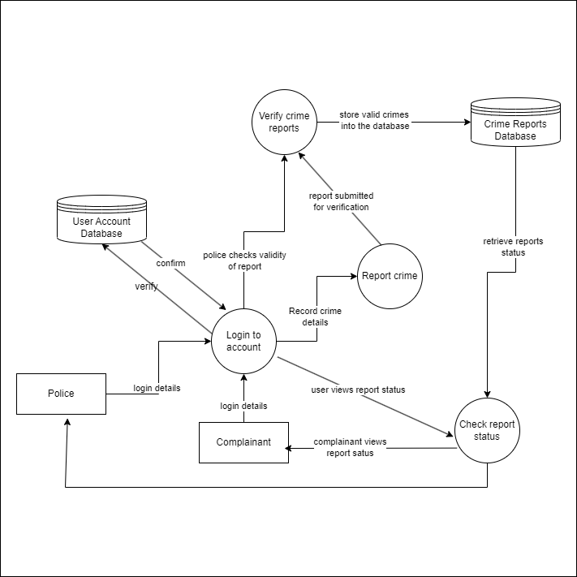

**FLOW CHART**

**SYSTEM FLOW CHART**

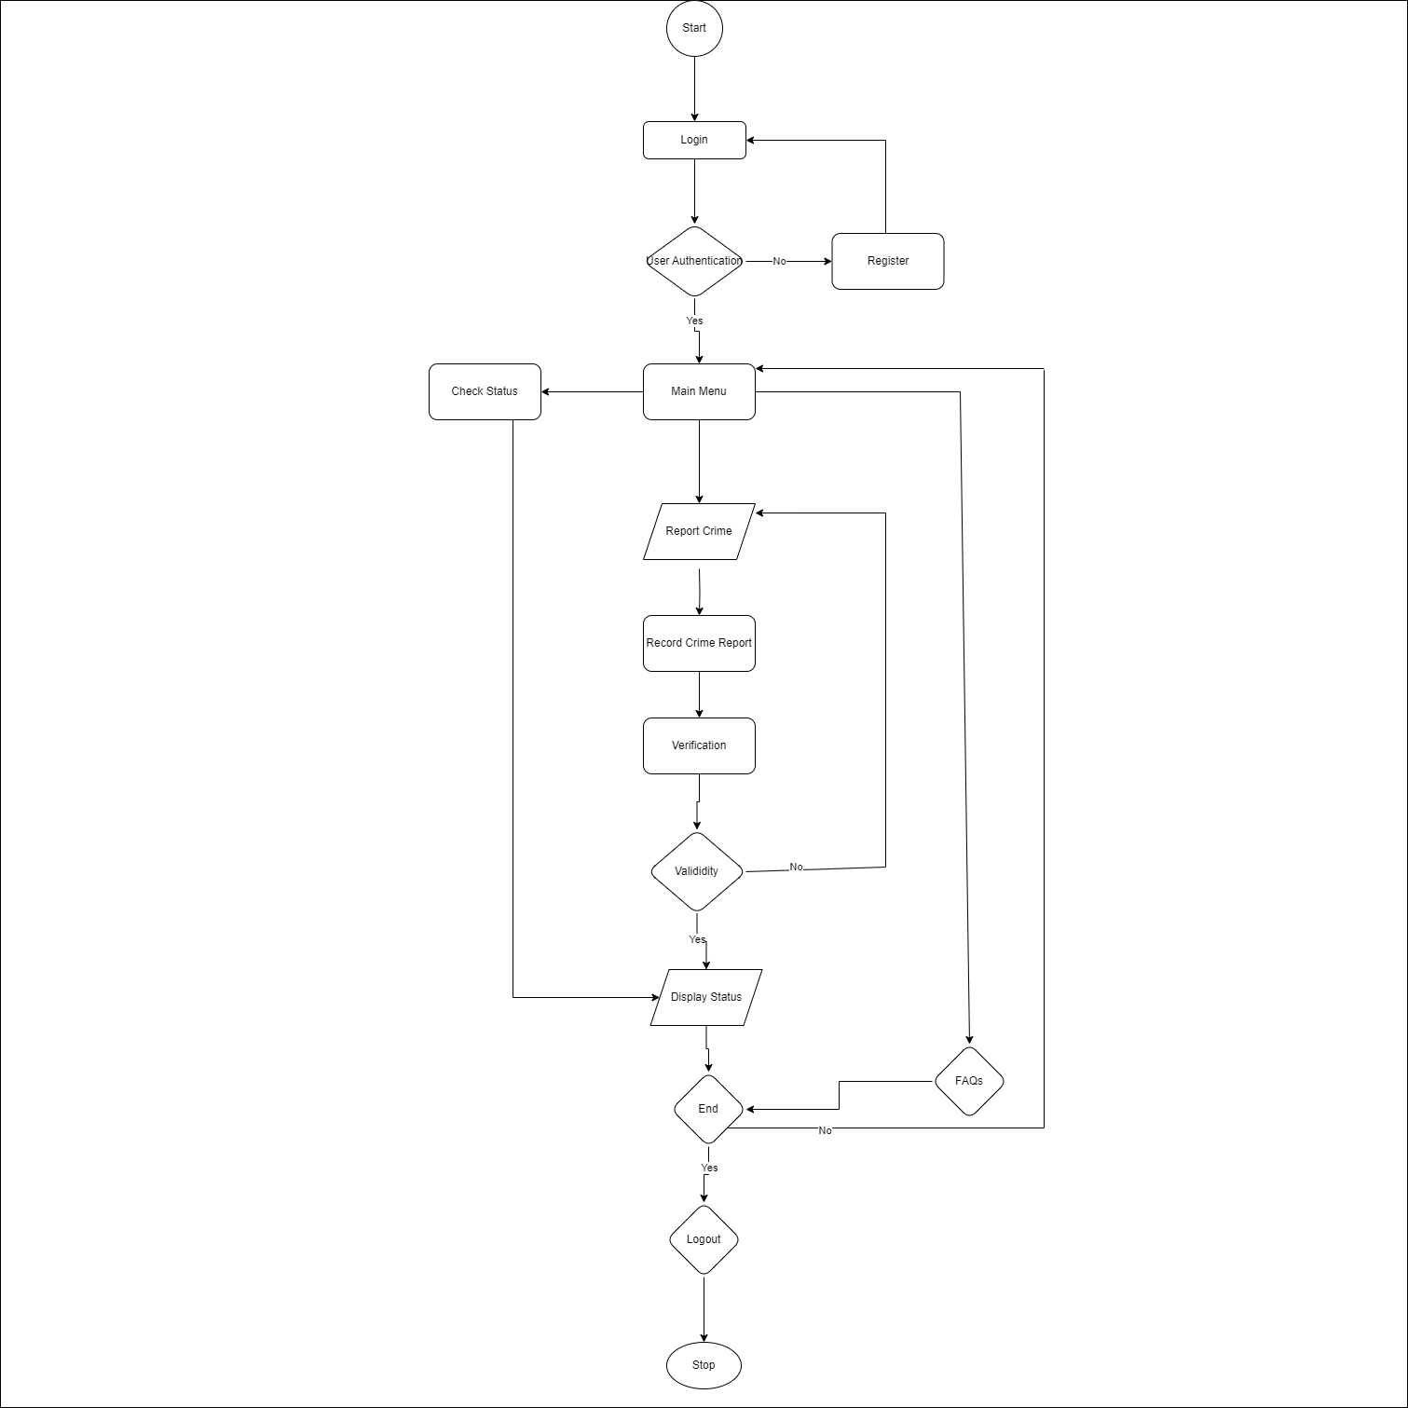

**MODULAR FLOW CHART**

**LOGIN MODULE/SIGN UP MODULE**

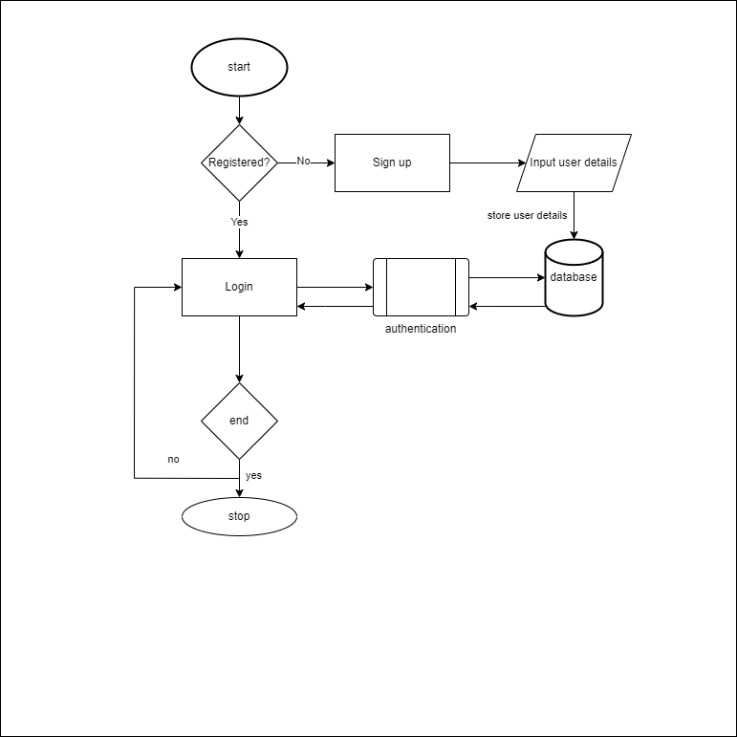

**CRIME REPORT MODULE**

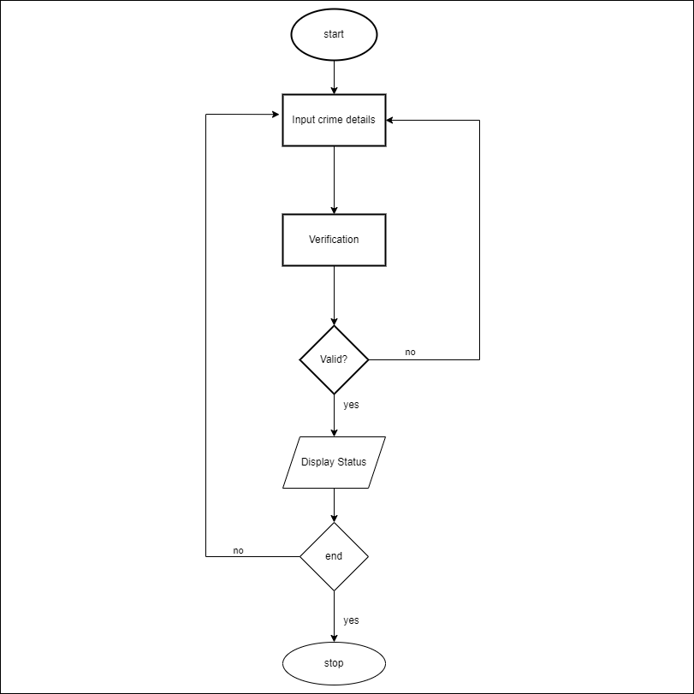

**USE CASE DIAGRAM**

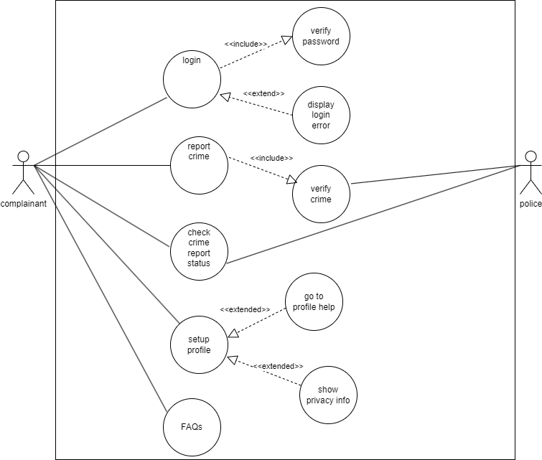

**SEQUENCE DIAGRAM**

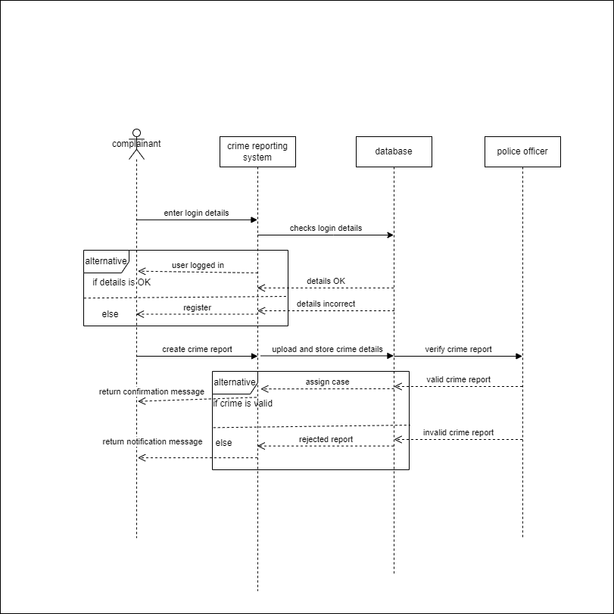

**ACTIVITY DIAGRAM**

